**Лабораторная работа №2. Инструменты разработчика в браузере**

В данной работе вы познакомитесь с инструментами разработчика браузеров на примере Chrome. Научитесь использовать их для диагностики некоторых неполадок веб-ресурсов.

### Задание №1. Исследование заголовков и тела обычных запросов и их ответов.

В используемом браузере заблаговременно откройте инструменты разработчика, после чего перейдите по ссылке <https://ya.ru/> и изучите во вкладке Network инструментов разработчика заголовки основного запроса и ответа на него:

* Request URL
* Request Method
* Status Code
* Remote Address
* Referrer Policy
* content-type
* cache-control
* cookie
* user-agent
* referer

ответ:

* <https://ya.ru/>
* GET
* 200
* 87.250.250.242:443
* 87.250.250.242:443
* strict-origin-when-cross-origin content-type = text/html; charset=UTF-8 cache-control = no-cache,no-store,max-age=0,must-revalidate cookie = yuidss=6953970591670969726; is_gdpr=0; is_gdpr_b=CLWnaxDxmgEoAg==; yandex_csyr=1670958926; Session_id=noauth:1670969726; yandex_login=; ys=c_chck.2399991214; i=5Jc0DcDLaWJnYW0cpsu9ZE0apof7OWjUEl1qXzzu1EW0rVBINC1wjFl4uE0IjPPhzxEzcxARCDGN37s6WgjJjT4sG8w=; yandexuid=4657462431670969726; yandex_gid=; mda2_beacon=1670969726571; sso_status=sso.passport.yandex.ru:synchronized; font_loaded=YSv1; _yasc=gY3c8Sw+GzP4xfyjv02wxwjA2FyMgOqrj20E732HjzhldNFGRHlef+FbvLYnNWv2; gdpr=0; _ym_uid=1670969746855501111; _ym_d=1670969746; my=YwA=; _ym_isad=2; yp=1686737918.szm.1:1920x1080:1268x961#1673648328.csc.1#1670971715.rnwcst.1
* nosniff
* no-cache,no-store,max-age=0,must-revalidate
* yandex_csyr=1670958793; yandexuid=8439503511669111568; yuidss=9889959721670969592; is_gdpr=0; is_gdpr_b=CLWnaxDxmgEoAg==; _yasc=1e68d00K2FAzkTkgk4SOGGyqbQzilh3i0z/77I41zXgcLYzCgMbnEtMaeQwqmBUV; i=ZWZTP7cQLNYwQ6t3Efzm3ithmP3RXlqDkd6Pp46cBoXSyG/it4OwQnhWXgyr306Z7pt3plmHGusD31ZcQHaKGzrJ4Qs=; yandex_login=; yp=1686737600.szm.1:1920x1080:1202x947#1673648010.csc.1; my=YwA=; yandex_gid=; mda2_beacon=1670969593330; font_loaded=YSv1; computer=1; KIykI=1; _ym_uid=1670969615304837787; _ym_d=1670969616
* Mozilla/5.0 (Windows NT 10.0; Win64; x64) AppleWebKit/537.36 (KHTML, like Gecko) Chrome/108.0.0.0 Safari/537.36
* <https://sso.ya.ru/>

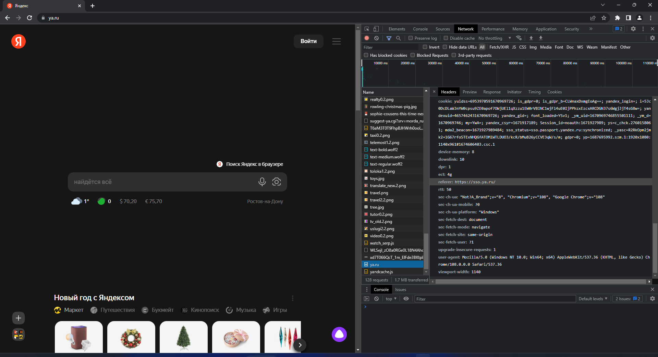

### Задание №2. Исследование указывающих ответов сервера.

При открытых во вкладке инструментах разработчика сделайте запрос на <http://rgups.ru/> и обратите внимание на то изменился ли адрес в адресной строке? - Если Вы всё правильно сделали, то он должен был немного измениться.

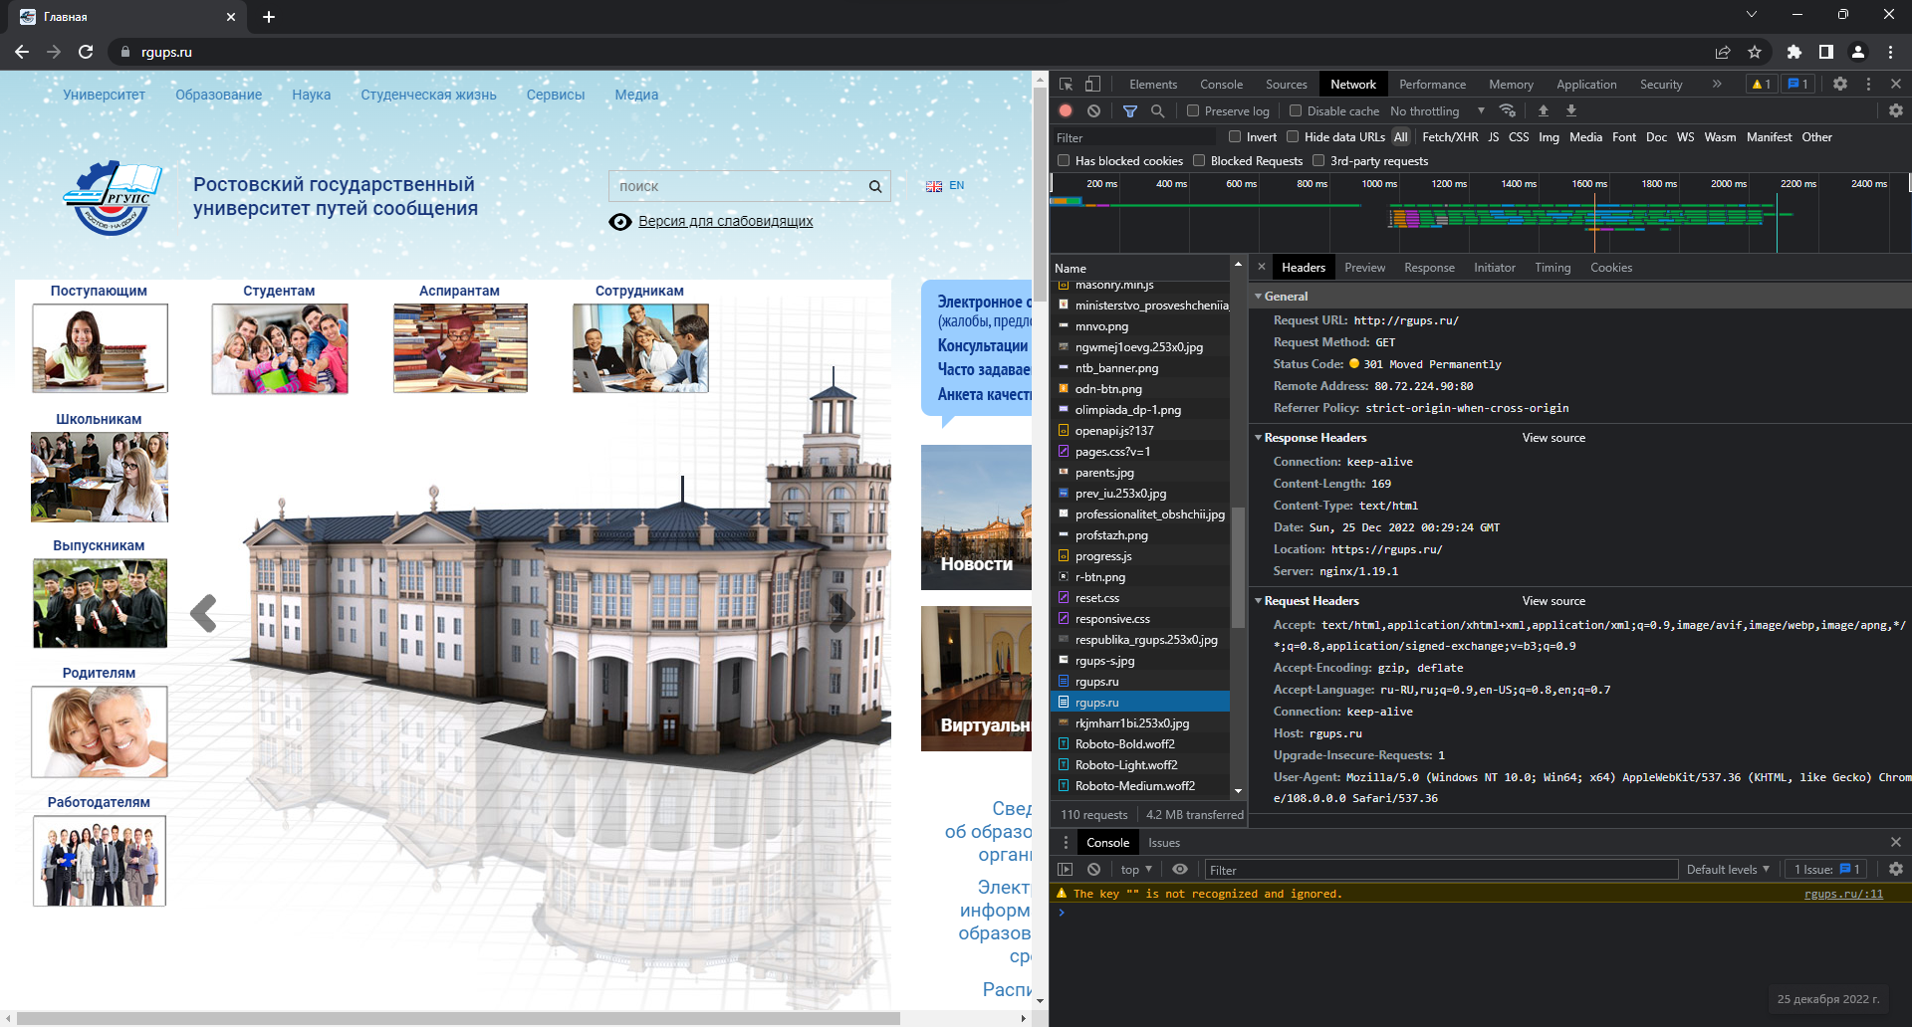

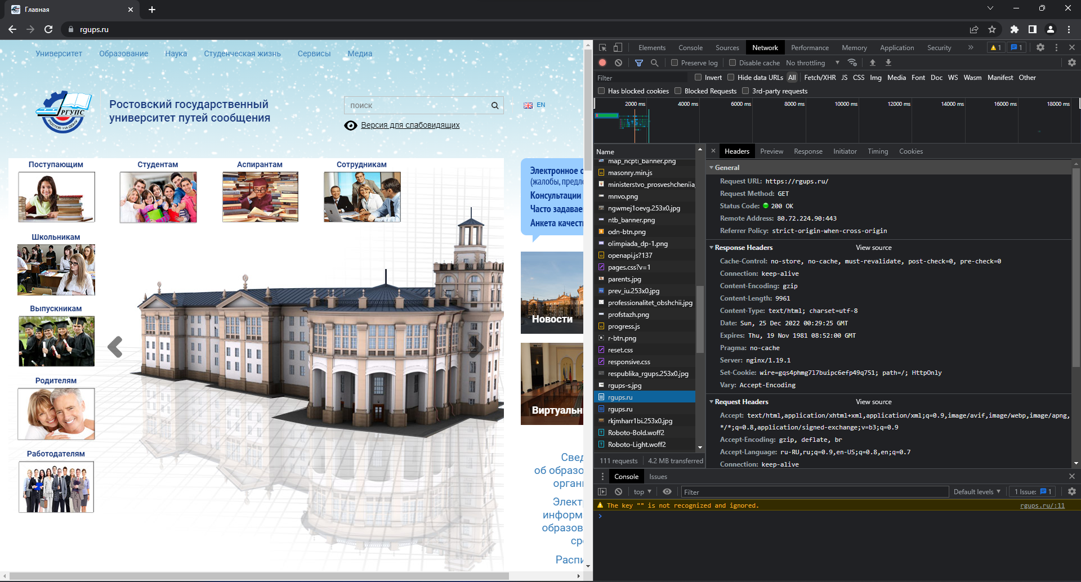

#### Изучите из-за чего так произошло и ответьте на вопросы:

1. Из-за чего произошло изменение адреса в адресной строке? Какие заголовки в этом поучаствовали и как?

Адрес изменился из-за перенаправления, так как корректный адрес находится на https.

1. Адрес был изменён в исходном запросе или потребовались дополнительные запросы, если были дополнительные запросы, то сколько?

Был использован доп запрос для перенаправления

1. Какой статус ответа имеет первоначальный запрос?

301

### Задание №3. Исследование получения и передачи cookie.

Повторите запрос на <https://ya.ru/> и изучите заголовки влияющие на получение и отправку cookie параметров.

#### После чего:

1. Перечислите название этих параметров и формат данных в них.

Domain, expires, path, samesite, secure, value

1. Как можно удобно просмотреть все cookie, используемые на странице? Что означают их параметры Name, Value, Domain, Path и Expires?

Вкладка куки в dev tools

**name**. Имя файла

**value**. Значение файла.

**domain**. Узлы, которым разрешено получать файл

**path**. URL-адрес,.

**expires**. Дата окончания срока действия

1. Как просмотреть все cookie связанные с текущим (просматриваемым) сайтом?

Раздел cookie во вкладке Сети

1. Опишите своими словами как вы понимаете суть и назначение cookie?

Файл с кратной информацией для упрощения взаимодействия и обеспечения быстродействия веб -сайта

### Задание №4. Исследование построения документов и сопутствующих запросов.

Изучите вкладку Elements и дерево тегов документа. Изучите список запросов на вкладке Network.

#### Ответьте на вопросы:

1. Что такое DOM? — Опишите своими словами

Это модель html файла, состоящая только из объектов

1. Может ли итоговый документ отличаться от тела ответа, полученного от сервера? Если да, то по каким причинам это может происходить?

Да, так как документ может изменятся пользователем

1. Почему если вы сделали всего один запрос, в списке огромное количество запросов и ответов? Что они из себя представляют и на каком основании браузер их делает?

Такое количество запросов необходимо для корректной работы веб приложения.

### Задание №5. Исполнение кода в консоли. Использование консоли для отладки.

Откройте вкладку Console и попробуйте выполнить в ней простейшие арифметические операции в синтаксисе JavaScript.

Учебник-справочник по языку JavaScript — <https://learn.javascript.ru/>

